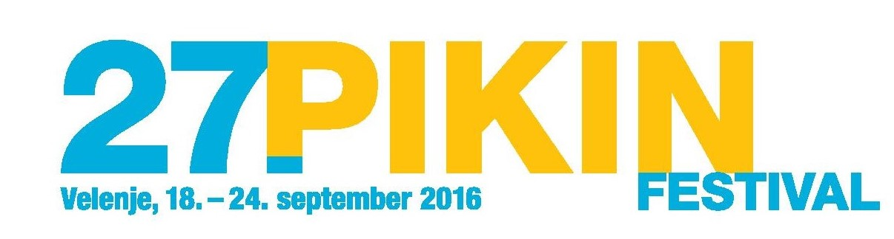
SPOROČILO ZA JAVNOST
Velenje na pragu Pikinega festivala
S pestrim predfestivalskim dogajanjem se je Velenje ogrelo za 27. Pikin festival – Največji otroški festival v Sloveniji bo potekal pod geslom Sam svoj mojster – Pikina ambasadorka bo Pia Zemljič
Velenje, 16. septembra 2016 – Po celi vrsti predfestivalskih dogodkov se bo v nedeljo, 18. septembra, ob 10. uri na TRC Jezero v Velenju tudi uradno začel 27. Pikin festival. V Galeriji Velenje so že prejšnji teden odprli razstavo ilustracij izjemne ilustratorke Marije Lucije Stupice in tako začeli s sklopom predfestivalskih dogodkov 27. Pikinega festivala, ki letos poteka pod geslom Sam svoj mojster. V sedmih razigranih dneh se bo na odrih v Pikini deželi in v središču Velenja zvrstilo 70 gledaliških, lutkovnih, plesnih in glasbenih predstav, za ustvarjanje in raziskovanje bo odprtih več kot 100 kreativnih delavnic, pa sedem mojstrskih umetniških četrti, veliko tematskih razstav, po Pikinem mestu se bodo ponovno sprehajale žive lutke, ulice pa bodo polne presenečenj. Pika jih bo začela odkrivati v nedeljo ob 16. uri, ko bo prispela pred Kapitanov oder v Pikini deželi.
V dneh pred festivalom so mladi pohodniki že šli za Pikinimi markacijami in se ogreli za številne športne delavnice, ki bodo odprte na prizorišču festival ob Velenjskem jezeru. Pika pa je začela strateško zavzemati mesto tako, da je na pet imenitnih lokacije v mestu postavila kar sedem razstav. Pikini prijatelji v Galeriji Velenje so poskrbeli, da bo v času Pikinega rajanja v Velenju na ogled razstava izvrstne ilustratorke Marije Lucije Stupica, ki nagovarja tako otroke kot odrasle. Obiskovalci si jo lahko ogledajo od torka do petka med 10. in 18. uro ter ob sobotah med 10. in 13. uro vse do 8. oktobra. Na glavni velenjski pošti so razstavljene znamke in priložnostni poštni žigi, ki izhajajo že od leta 1991, vsakoletno pa že 15 let. Pikino fotografsko razstavo, ki že tradicionalno gostuje na Velenjskem gradu, so postavili člani velenjskega fotografskega kluba F8, ki so mojstrsko zamrznili utrinke iz življenja živali, rastlin in utripa narave. Odprta je od torka do nedelje med 10. in 18. uro. V Knjižnici Velenje je Pika včeraj odprla razstavo Gumb za srečo, na kateri so na ogled izdelki podjetja Dolejši modni gumbi – med njimi tudi serija, ustvarjena prav za Pikin festival. Poleg te pa so na otroškem oddelku na ogled še likovni izdelki malih mojstrov vrtca Velenje, ki so ustvarjali na temo Sam svoj mojster, v kristalnih dvojčkih pa je na razstavi Bralka meseca najljubše knjižno gradivo letošnje Pikine ambasadorke Pie Zemljič. V Muzeju premogovništva Slovenije pa so na ogled likovni izdelki in fotografije, ki so nastale tekom 6. Tabora ljubiteljskih slikarjev in fotografov Slovenije, katerega udeleženci so ustvarjali na temo Jezera v Šaleški dolini.
Medtem ko v TRC Jezero potekajo zadnje priprave na začetek festivala, bo Pika opravila še z dvema predfestivalskima dogodkoma. Danes, v petek, 16. septembra, se bo ob 18. uri na plaži pod velenjskim avtokampom začel 2. Pikin ultra tek. Gre za celodnevni humanitarni športni dogodek. Vse do naslednjega dne, sobote do 18. ure, se lahko ljubiteljski in profesionalni tekači in sprehajalci pridružijo dobrodelnemu 24-urnemu teku in vztrajajo, dokler jih nesejo noge. Izkupiček bo prevzela Medobčinska zveza prijateljev Velenje za izvedbo športnih počitnic za otroke iz socialno ogroženih družin. Nocoj ob 19. uri bo Pika v Galeriji eMCe plac odprla še eno razstavo, tokrat kostumografsko. Likovna ustvarjalka, grafična oblikovalka in tudi kostumografka, mlada domačinka Juma Valenčak, je namreč pripravila razstavo z naslovom Druga koža.
Dogajanje v Pikini deželi ob Velenjskem jezeru bo najbolj pestro v nedeljo in soboto od 10. do 18.30 ure, od ponedeljka do četrtka med 9. in 13.30 ter med 15.30 in 18.30 uro, v petek pa od 9. do 18.30 ure. V času kosila bo vseeno odprta Vila Čira-Čara, utripala bo Pikina mestna ulica, telovadba bo potekala na poligonih, plula bo Pikina ladja in odprta bo Pikina plaža.

27. Pikin festival tudi tokrat pod pokroviteljstvom Mestne občine Velenje organizira javni zavod Festival Velenje skupaj s soorganizatorji in partnerji: Knjižnica Velenje, Medobčinska zveza prijateljev mladine Velenje, Mladinski center Velenje, Muzej Velenje, JSKD – OI Velenje, Vrtec Velenje, Glasbena šola Frana Koruna Koželjskega Velenje, Šolski center Velenje, Športna zveza Velenje, ŠRZ Rdeča dvorana Velenje, ZKD Šaleške doline, Ljudska univerza Velenje, Univerza za III. življenjsko obdobje Velenje, TIC Velenje, osnovne šole in številne druge organizacije in društva iz Šaleške doline

- Konec -

Več informacij: Barbara Pokorny / 03 898 25 80 / 041 535 567 / www.pikinfestival.si
Fotografije za tisk ali objavo na spletu: pika@velenje.si

